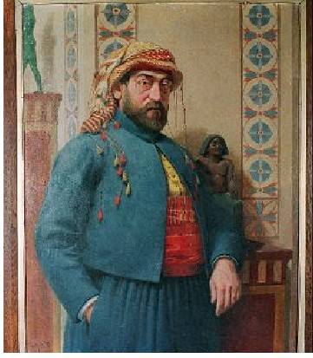
Auguste Mariette : « Je suis entré dans l’Egypte… par la Momie du Musée de Boulogne sur Mer », par Vera Dupuis

« Sans lui, l’Egypte aurait continué longtemps encore à laisser piller son patrimoine ou à vendre les objets d’archéologie aux étrangers sans rien en garder pour elle-même. C’est lui qui a imposé à l’Egypte à conserver ses trésors, et si elle possède aujourd’hui le plus beau musée d’histoire et d’art antique, c’est bien à lui qu’elle le doit ».¹
Cet homme à qui l’Egypte doit tant s’appelle Auguste Mariette, il a réalisé pendant trente ans son rêve d’adolescent : sortir des sables l’histoire de l’Egypte. « Dans ma vie, dira-t-il à la fin de sa vie, j’ai fait deux choses … : le Serapeum et le musée de Boulaq. Je mourrai content et satisfait de ma tâche si au Serapeum et au musée de Boulaq, j’ajoute toute une suite d’ouvrages qui comprendront la description de mes fouilles ... Là est maintenant le but de toute ma vie ».
Et quelle vie ! Elle bascule à 21 ans, plus précisément à la mort d’un lointain cousin, Nestor L’Hôte. Celui-ci, excellent dessinateur, accompagnait Champollion en Egypte en 1828. Le père de Nestor qui achève sa carrière d’inspecteur principal des douanes à Boulogne/Mer, demande alors à son jeune parent, notre Auguste Mariette, jeune professeur de dessin et d’anglais au collège de la ville, de classer avec lui les papiers rapportés d’Égypte par son fils. Auguste se prend d’un tel enthousiasme qu’il décide aussitôt de consacrer toute sa vie à l’Egyptologie ! Et la chance continue de lui sourire : la ville de Boulogne vient d’acquérir une momie dans son sarcophage ! Il s’agit d’un homme ayant vécu dans la région de Thèbes entre XIème et VIème BC
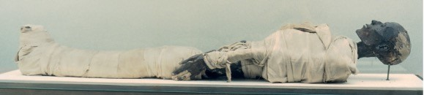 (il s’est avéré depuis que momie et sarcophage n’avaient rien de commun). Notre auto-égypto-didacte en herbe lit tout ce qui parle d’Egypte, et d’abord les auteurs anciens : Strabon, Hérodote, Pline, Pythagore…, pas 1 mais 10, 100 fois. Au terme de ses lectures il connaît par cœur tous les passages sur l’Egypte. Le 18 mars 1847 il publie dans le journal de Boulogne L’Annotateur, son tout 1^{ier} article, fruit de sa passion « Quelques mots sur la Galerie égyptienne du Musée de Boulogne » (après sa mort, on trouvera dans les papiers de Mariette un prospectus indiquant que momie et sarcophage sont visibles chez le gardien du musée pour 50 centimes).
S’appuyant sur ses connaissances il sollicite en 1846, dans une lettre adressée au ministre de l’Instruction Publique, une bourse pour financer une mission en Egypte ; la réponse négative : l’Etat n’a pas d’argent pour financer une mission. Nullement découragé Auguste décide alors de passer ses vacances scolaires au Louvre (1847/48) où il étudie sur place l’histoire de l’Egypte, il se fait remarquer par les conservateurs qui vont le prendre au sérieux.
Enfin ! A force de frapper à toutes les portes, Auguste est nommé en 1849 auxiliaire de la Conservation de Antiquités Egyptiennes du Louvre - grâce au peintre Jeanron, lui aussi originaire de Boulogne, mais directeur des Musées Nationaux. Il doit classer et coller les papyrus dispersés dans les tiroirs du Louvre. Grâce à cette besogne et sa persévérance, il est remarqué par Charles Lenormant, inspecteur des Monuments Historiques, ex-compagnon de Champollion. Qui envoie Mariette chercher en Egypte un dépôt de manuscrits coptes, avec un budget de 8.000 francs.

Premier séjour en Egypte – Découverte du Sérapéum
Ce départ a lieu dans l’allégresse le 4 septembre 1850. Il arrive à Alexandrie le 2 octobre et poursuit son voyage vers le Caire - où le Patriarche refuse catégoriquement de lui vendre ne serait-ce que le plus petit manuscrit copte (car les couvents se sont fait dérobés nombre de manuscrits par les « rusés » Anglais - ce qui les a fortement indisposés envers la vieille Europe). Auguste visite le Caire. Dans une lettre à Gaston Maspero (celui qui poursuivra son œuvre), il raconte « Du haut de la citadelle la vue du Caire est un des plus beaux panoramas que l’on puisse voir. Je m’y trouvai le lendemain de ma visite au patriarche, vers le soir. Le calme est extraordinaire. Bien loin, dans le sud, on apercevait les bois des dattiers qui plongent leurs racines dans les murs écroulés de Memphis. A l’ouest, noyées dans la poussière d’or et de feu du soleil couchant se dressaient les Pyramides. Le spectacle était grandiose. Si j’y insiste, c’est que le moment fut décisif. J’avais sous mes yeux Gizeh, Abousyr, Saqqarah, Daschour, Memphis. Ce rêve de toute ma vie prenait un corps. Il y avait là, presque à portée de ma main, tout un monde de tombeaux, de stèles, d’inscriptions, de statues. Que dire de plus. Le lendemain j’avais loué 3 mules pour les bagages, 2 ânes pour moi-même, acheté une tente, quelques caisses de provisions, tous les impedimenta d’un voyage au désert et le 20 octobre, dans la journée j’étais campé au pied de la grande Pyramide de Memphis ».²
Vers 1850, seules une vingtaine de tombes royales sont connues et l’on pense que d’autres hauts-lieux cités par les anciens comme l’étonnant Sérapéum de Memphis, ont été détruits. Mais la chance est avec lui : en déambulant sur le site de Saqqarah il découvre un sphinx dont la tête s’élevait au-dessus du sable, comme pour le provoquer. Cette rencontre le frappa, dira-t-il plus tard, et, comme une soudaine illumination il se rappela ce passage de Strabon «…on trouve de plus à Memphis un temple de Sérapis dans un endroit tellement sablonneux que les vents y amoncellent des amas de sable, sous lesquels nous vîmes les sphinx enterrés, les uns à moitié, les autres jusqu’à la tête, d’où l’on peut conjecturer que la route vers ce temple ne serait point sans danger, si l’on était surpris par un coup de vent»³.
« Tous mes scrupules tombaient devant ces considérations raconte-t-il, j’oubliais en ce moment ma mission, j’oubliai le patriarche, les couvents, les manuscrits coptes et c’est ainsi que, le 1er Novembre 1850, par un des plus beaux levers de soleil que j’aie jamais vus en Egypte, une trentaine d’ouvriers se trouvaient réunis sous mes ordres près de ce sphinx, qui allait opérer dans les conditions de mon séjour en Egypte un si complet bouleversement ».
Il mettra près d’un an à déblayer des sables le long chemin qui mène à l’entrée du Sérapéum, la nécropole des taureaux Apis. Dans l’histoire de l’Egypte, Apis est symbole de fertilité, de puissance sexuelle, de force physique. Les premières traces de son culte sont représentées sur des gravures rupestres ; il est ensuite mentionné dans les textes des pyramides de l’Ancien Empire et son culte perdurera jusqu’à l’époque romaine. On partage pleinement la jubilation de Mariette écrivant dans son journal « Le grand jour est arrivé. Hier, 12 novembre 1851, j’ai pu enfin pénétrer dans la tombe d’Apis. Vers la fin de la journée précédente, la partie supérieure d’une magnifique porte construite en calcaire blanc, s’était montrée au fond de la tranchée, le long de la paroi verticale sud. On se met à l’œuvre avec ardeur. Quelques gros blocs tombés, qu’il fallut briser à coup de masse ralentirent malheureusement le travail que nous continuons pendant la nuit. J’eus la bonne fortune de découvrir la tombe inviolée d’un Apis. Elle datait du règne de Ramsès II, quand j’y entrai pour la première fois, je trouvai, marquée sur la couche mince du sable dont le sol était couvert, l’empreinte des pieds des ouvriers qui, 3.700 ans auparavant, avaient couché le dieu dans sa tombe ».
Mariette, lors de cette première campagne de fouilles envoie au Louvre 500 caisses, plus de 7.000 objets exhumés sur le site de Saqqarah dont le fameux Scribe accroupi, découvert le 1er novembre 1851 lors du désensablement du dromos (allée menant au temple).
En peu de temps Auguste Mariette devient le plus remarqué des égyptologues : celui qui a retrouvé le Sérapéum qu’on croyait disparu à jamais. Tous les savants se précipitent en Egypte pour admirer les tombes et parmi eux Heinrich Brugsch, égyptologue prussien, qui deviendra son ami le plus fidèle, ne le quittant qu’a de rares occasions pour retourner à Berlin où il enseigne la Démotique. C’est lui qui fera la plus juste description de la « Villa Mariette », simple bâtisse élevée en briques séchées sur le site même des fouilles de Saqqarah où vit maintenant toute la famille, car, avant son départ Auguste avait épousé une mademoiselle Millon, originaire de Boulogne comme lui. La lecture des souvenirs de Brugsch parlant de son logement très sommaire donne le frisson « des serpents se trainaient sur le sol, des tarentules ou des scorpions grouillaient dans les fentes du mur, des grosses toiles d’araignées pendaient au plafond en guise de drapeaux. Sitôt la nuit tombée, des chauves-souris attirées par la lumière s’introduisaient dans ma cellule par les vantaux de la porte et achevaient de troubler mon repos de leur vol spectral. Avant de m’endormir je bordais les extrémités de ma moustiquaire sous le matelas, puis je me recommandais à la grâce de Dieu et de tous les Saints, tandis que les chacals, les hyènes et les loups hurlaient autour de la maison.»

Quand la SSAAL se découvre des liens avec l’Egypte et avec Auguste Mariette
La SSAAL compte parmi ses fondateurs Etienne-Louis Malus qui rejoint notre compagnie en 1803 (président Bequet de Mégille). Malus a participé à l’Expédition d’Egypte à côté de Bonaparte, il a pris part à la bataille des Pyramides en 1798 en tant qu’Officier du Génie avant de rentrer en France où il rejoint à Lille son poste de commandant du Génie.
Deux célèbres voyageurs, Maxime Du Camp et Gustave Flaubert, ont également tissé des liens avec notre Société. Tous deux débarquent en Egypte le 15 novembre 1849 avec deux caisses de bagages pesant 310 kilos, contenant, entre autres, le matériel photographique dont, avant son départ, Maxime avait pris soin d’apprendre la technique auprès de Gustave Le Gray. Au Caire, ils croisent le baron de Lagrange qui enseigne à Maxime une autre technique : celle de Blanquart-Evrard (autre membre de la SSAAL), le procédé du négatif sur papier. Les écrits quotidiens de nos deux voyageurs nous apprennent que l’équipement photographique de Maxime contient: 9 kg d’hyposulfite de soude, de la cire vierge, des ciseaux photographiques, un thermomètre, un fer à repasser, des miroirs, eau distillée, papier positif et négatif, papier à filtrer, boite à produits chimiques, petit alambic et une tente pour développer les clichés dans le noir en plein désert : mission impossible ? visiblement, non : il prendra en tout plus de 200 clichés dont 125 planches recueillies de 1849 à 1851 et publiées en 1852 par l’imprimerie fondée par Louis Désiré Blanquart-Evrard à Loos-lez-Lille, en album, intitulé Égypte, Nubie, Palestine et Syrie, accompagnées d'un texte explicatif et précédées d'une introduction de Maxime Du Camp, chargé de mission archéologique par le ministère de l'Instruction publique.
Parmi les photos de Maxime publiées par Blanquart-Evrard, celle-ci prise à Saqqarah en compagnie de Flaubert le 10 décembre 1849 : Du Camp racontera plus tard dans ses Souvenirs littéraires « … un an ne s’était pas écoulé que Mariette arrivait près de cette colline, l’éventrait et y découvrait le Serapeum.»^{5.}
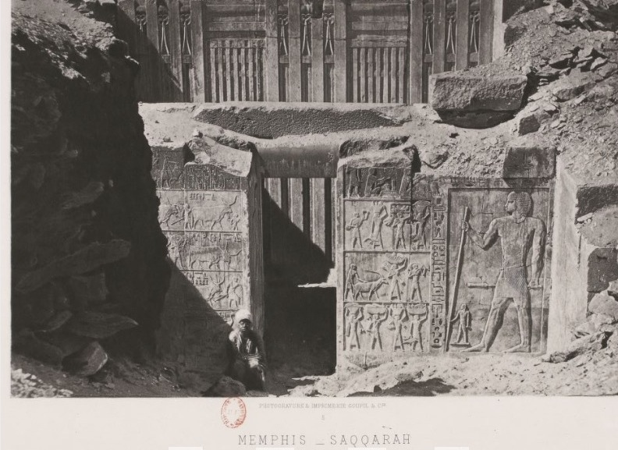
Louis Blanquart (1802-72) : peintre et chimiste, se consacre à l’étude de la photographie sur papier. Lauréat de la SSAAL en 1851, il reçoit une médaille d’or pour ses travaux, en devient membre en 1852, son Président en 1871.
Autre lien entre notre Société et la lointaine Egypte : le duc Albert de Luynes, membre correspondant de la SSAAL depuis 1852. Curieux de tout, dès l’inauguration du musée Wicar (1850) il avait sollicité la SSAAL pour être autorisé à faire graver des dessins réunis par Wicar ; elle lui est accordée et l’œuvre confiée à deux graveurs du Nord, Adolphe Waquez et Alphonse Leroy (ce dernier, membre de la SSAAL). La publication paraît en 1858 sous le titre : Choix de dessins de Raphaël qui font partie de la collection Wicar à Lille, reproduits en fac-similé par MM. Waquez et Leroy, gravés et publiés par les soins de M.H. d’Albert duc de Luynes, membre de l’Institut, in-folio.
Amateur d’archéologie, le Duc finance la même année à hauteur de 6.000 francs l’expédition d’Auguste Mariette, qui se propose de dégager des sables Le Sphinx de Gizeh. Mariette entame aussitôt en 1853 une campagne sur le site du Grand Sphinx et ses trois pyramides dont celle de Khéops ; l’ensemble du sphinx a une longueur de 73 m et ses pattes sont encore ensablées, avec à la base, la stèle monolithique de granit rose de Thoutmosis IV, voici l’aquarelle de Mariette :

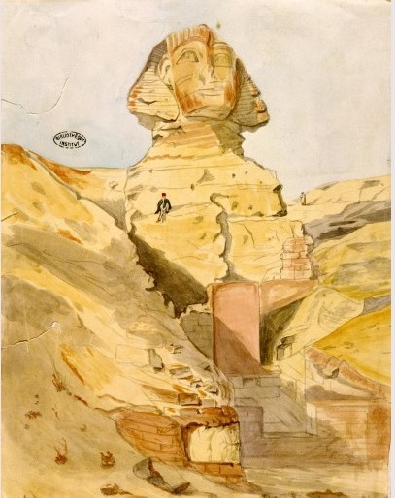
De nombreuses photos de l’époque montrent Mariette, sa femme Eléonore, ses filles Sophie et Louise, Heinrich Brugsch, Charles Déveria. Tout ce petit monde prend la pose devant la pyramide de Khéops, le sphinx, le temple de Khephren déblayé par Mariette en 1854, ou encore escaladant les pyramides (attraction touristique qui n’est pas de tout repos comme le raconte Emile Guimet dans ses souvenirs : « chaque bloc de pierre forme une marche aussi haute qu’une table de salle à manger et le jeu consiste à être tracté par des hommes, deux par devant qui vous tirent et deux par derrière qui vous poussent) »⁶.

Mariette va créer un musée au Caire dans le quartier de Boulaq
Il revient en France en 1854, couvert de gloire ; il est nommé Conservateur adjoint du département égyptien du Louvre (4.000 francs annuels d’appointements) : « Je n’ai pas trouvé de manuscrits coptes, je n’ai fait l’inventaire d’aucune bibliothèque, mais, pierre à pierre, je rapporte un temple». Il classe, note, mais la nostalgie de l’Egypte prend le dessus. Ce qu’il expliquera plus tard à Gaston Maspero (son futur successeur au musée du Caire) : « Bien souvent, je me suis assis à ma table avec le ferme dessein de ne la quitter que je n’eusse deviné ce que signifiaient certains mots (...). Au bout de cinq minutes, je n’étais plus au Louvre ; j’étais au Serapeum, à l’endroit où j’avais ramassé la stèle, je sentais courir sur moi l’air étouffé et chaud des galeries (...). Alors, j’envoyais tout au diable, traduction, philologie, Rougé, le Louvre même ; je me mettais à ruminer quelque projet d’exploration à Thèbes et dans les nécropoles d’Abydos, ou à rédiger un mémoire sur l’intérêt qu’il y aurait pour la science à instituer un service de protection des monuments, service dont naturellement j’étais le chef. J’en serais mort ou devenu fou, si je n’avais pas eu l’occasion de revenir promptement en Egypte ».
L’occasion se présente bientôt, par l’entremise de Ferdinand de Lesseps qui le met en relation avec le prince J Napoléon, fils de Joseph et petit neveu de Napoléon III, qui souhaite découvrir l’Egypte et auquel Mariette dédie un de ses ouvrages ; naturellement, il guidera le prince (comme il le fera plus tard pour le duc de Brabant, puis le prince de Galles, le comte de Paris, le comte de Chambord ou Ernest Renan). En fait ce n’est qu’au début de l’été 1863 que le prince Napoléon et Mariette s'embarquent sur le Menschieh et remontent le Nil jusqu’à Philae. Le prince, y découvrant que l’inscription commémorant le passage de l’armée de Bonaparte est mutilée, montre son mécontentement : « On ne salit pas une page d’histoire ! ».
Mais depuis 1858, le Khédive, Saïd Pacha, vice-roi d’Egypte avait élevé Auguste Mariette au Rang de Bey et de Mamour ; il devient directeur des travaux d’antiquités d’Egypte et de facto fonctionnaire du pays. A partir de cette date les fouilles archéologiques en Egypte ne peuvent avoir lieu que sous son autorité, décision qui lui vaudra de solides rancœurs, en particulier celle d’E. Prisse d’Avennes (lui aussi originaire du nord de la France). L’explication de la loi se trouve dans le témoignage de Mariette « J’ai vécu quatre ans parmi les fellahs et, en quatre ans, j’ai vu, ce qui est à peine croyable, sept cent tombeaux disparaître de la plaine d’Abouzyr et de Saqquarah ». Cela, il ne peut l’accepter, au nom d’une idée qui va s’imposer de plus en plus à lui : les antiquités égyptiennes doivent d’abord être sauvegardées et conservées sur place.
Pour Mariette la priorité absolue est la création du musée « sorti de l’excès même du mal qu’il est appelé à guérir » écrit le fraîchement nommé Mamour dans le catalogue du musée, publié en français et arabe, où 22.000 objets sont recensés. Cet album-catalogue avec ses 40 illustrations, et le texte d’Auguste Mariette, deviendra livre de chevet d’Emile Guimet qui, lors de son voyage en Egypte en 1865, visitera à 6 reprises ce musée qui lui servira d’exemple pour la création de son musée en France. Au Caire en 1863, le Vice-roi inaugure en grande pompe le musée de Boulaq. Mariette peut enfin jouer à fond son nouveau rôle : sauver les trésors d’Egypte des mains des étrangers ; il le dit dans son catalogue « Pendant des siècles en effet, ces débris précieux ont été pillés, ravagés, dispersés, anéantis, si bien après tant de catastrophes accumulées, on s’étonne qu’il soit venu un seul fragment jusqu’à nous. Ajoutons, que, depuis cinquante ans, l’Egypte a tiré de ses entrailles, pour les donner à l’Europe, une demi-douzaine de musées égyptiens, et que ceux qui formaient ces musées et en spéculaient ne craignaient pas pour avoir une statue de démolir un temple, pour avoir un sarcophage de démolir un tombeau ».
Situé au bord du Nil, l’emplacement du musée est idéal pour décharger toutes les antiquités de grande dimension arrivées par bateau de la Haute-Egypte. Parmi les visiteurs, le jeune vicomte Eugène de Voguë, archéologue et ambassadeur de France à Istanbul, admire l’énergie et l’activité du maître des lieux ; il dira « tout le monde va en Egypte, tout le monde va une fois au musée de Boulaq, c’est indiqué dans les guides entre la visite aux derviches- tourneurs et la course au puits de Joseph. Beaucoup de touristes ont pu apercevoir dans la cour, sous les acacias un homme de grande taille, de forte carrure, plutôt vieilli que vieux, athlète, pris rudement en plein bloc, comme les colosses qu’il garde. La figure haute en couleur a une expression songeuse et bourrue, bon enfant au demeurant ; il est vêtu à la stamboulienne et coiffé d’un fez. On le prenait volontiers pour un Pacha Turc ».
Le Khédive, bien attentionné, met à la disposition de Mariette un bateau à vapeur pour faciliter les déplacements d’un champ de fouille à l’autre. Pas moins de 34 chantiers sont ouverts où s’activent plus de 2000 fellahs. Edfou-Esna, découvert par les soldats de Bonaparte, est dégagé des sables en 1859 ; suit le temple de Seti à Abydos, et ses fameuses Tables des rois qui délivrent enfin leurs secrets. Mariette publiera dans un ouvrage monumental les résultats de ses fouilles « Etude topographique et archéologique avec un appendice comprenant les principaux textes hiéroglyphiques découverts pendant les fouilles exécutées à Karnac ». On s’amuse à lire sa sévère critique d’Hérodote, charge à fond contre le vieil historien⁷ « Littéralement, Hérodote nous est nuisible, pour ma part, j’en veux à ce voyageur qui vient en Egypte au moment où on parle la langue égyptienne, qui voit de ses yeux tous les temples encore débout, qui n’a qu’à demander au premier venu le nom du roi qui règne de son temps, le nom du roi qui l’a précédé, qui n’à qu’à consulter le premier temple sur l’histoire, sur la religion, sur tout ce qui peut intéresser sur le pays le plus intéressant du monde, et qui, au lieu de cela, nous apprend gravement qu’une fille de Chéops s’est élevée un tombeau avec le fruit de sa prostitution. Ce n’est pas cela qu’on devrait attendre d’Hérodote, et, pour ma part, je regarde comme un vrai coupable celui qui, pouvant dire tant de choses, ne nous dit en somme que des niaiseries. Le soir, quand vous vous couchez, agitez en vous-même la question de savoir si, après tout, étant donné le nombre considérable d’erreurs qu’on trouve dans Hérodote et qui, à chaque instant, nous gênent, il n’aurait pas mieux valu pour l’égyptologie qu’Hérodote n’eût pas vécu ».
L’Orient est à la mode, cela n’échappe pas à la SSAAL, ni à son président Emile de Coussemaker. A l’ouverture de la Séance Solennelle de 1861, son discours porte exclusivement sur les toutes récentes découverte de l’Egypte : « Comme les autres sciences, l’égyptologie possède aujourd’hui sa chaire spéciale au Collège de France. Les résultats des recherches de Mariette, dont le nom figure parmi les plus célèbres continuateurs de Champollion et que le Nord de la France est fier de compter parmi ses enfants ».
La même année 1861, Emile Isambert et Adolphe Joanne publient chez Hachette dans la collection Guide Bleu « Itinéraire descriptif de l’Orient » et l’agence Cook crée les premiers voyages organisés sur le Nil. Pierre Loti, voyageur collectionneur, s’en amuse et appelle « Cookies » ces voyageurs en groupe. Emile Guimet, Théophile Gautier, tant d’autres dont Chateaubriand, n’hésiteront pas à graver leurs noms sur les pierres des Pyramides : personne ne s’en offusque - sauf Mariette bien sûr !
L’exposition Universelle sur le Champs de Mars à Paris
Auguste Mariette doit rentrer en France en décembre 1866 pour préparer la grande Exposition Universelle de Paris. Il supervisera, jusqu’au plus petit détail, l’aménagement du Pavillon égyptien, inauguré le 1er avril 1867. Il trouvera dans les tombes des Pharaons l’inspiration pour le décor du pavillon. Le succès est immense, toutes les nations sont venues admirer les monuments de cet art qui prévient de quelques milliers d’années l’art grec. L’empereur Napoléon III et l’impératrice Eugénie visitent en compagnie du Khédive Saïd Pacha le pavillon égyptien ; on évite de justesse un incident diplomatique. Fautif : le splendide collier antique, surnommé « les mouches d’or », ayant appartenu à la reine Aahhotep :
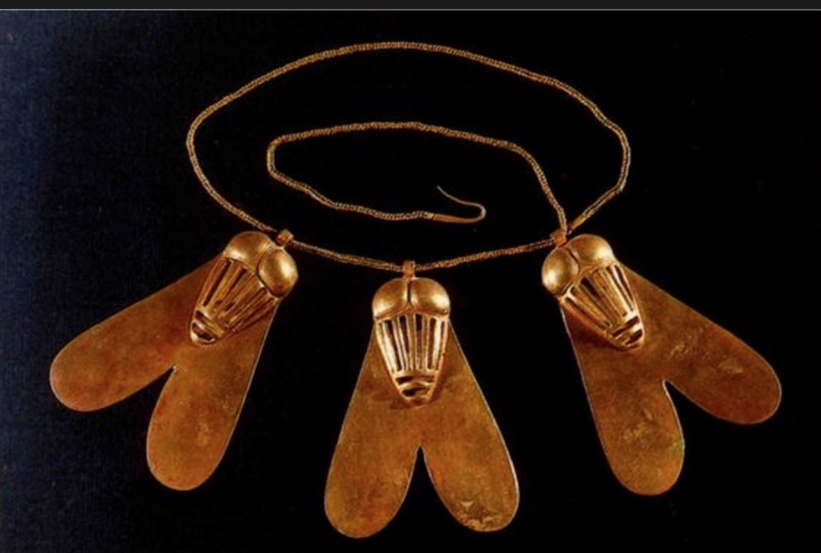
Découvert à Thèbes en 1859, il déchaine la convoitise de l’impératrice qui demande sans détour au Khédive de lui offrir ce bijou. Très embarrassé, ne voulant point la froisser, le Khédive, habile, explique que la réponse ne peut venir que de Mariette : non seulement ce collier est un prêt du musée de Boulaq, mais de plus c’en est une pièce maîtresse. Mariette refuse tout net !
Parmi les diverses animations, Mariette organise un démmaillotage scientifique de momie. Pour assister au spectacle il a invité le tout-Paris : les Goncourt, Th. Gautier, A. Dumas fils, Maxime Du Camp, Berthelot, Robin... Voici le terrifiant récit des frères Goncourt dans leur Journal : « …En travers, jetée sur une table, la momie qu’on va débandeletter. Tout autour, se pressant, des redingotes décorées. Et l’on commence l’interminable développement de la toile emmaillotant le paquet raide. C’est une femme qui a vécu il y a deux mille quatre cents ans. On déroule, on déroule toujours sans que le paquet sembler diminuer, sans qu’on se sente approcher du corps. Le lin paraît renaitre et menace de ne jamais finir sous les mains des aides, qui le déroule sans fin. Les mètres de toiles s’entassent, montent en montagne, couvrent la table de ce linge au joli ton de safran rouillé d’une toile qui n’a pas été blanchie. Et des senteurs étranges se lèvent, des parfums de poussière et de naphte, des émanations chaudes et poivrées d’aromates et de myrrhe funéraire : les odeurs de volupté noire du lit de la mort antique. Enfin, sous le débandelettement commence à s’esquisser un peu de la forme humaine du corps…. Du Camp s’est jeté avec une sorte de frénésie nerveuse au dépouillement du cou et de la tête. Tout à coup, dans le noir du bitume figé au bas du cou, reluit un peu d’or. Il crie : Un collier ….bref, on riait, on fumait, on causait »⁸

L’inauguration du Canal de Suez
Le grand jour enfin arrivé, le 17 novembre 1869 est inauguré le canal de Suez. Spectacle splendide, plus de cent navires sous grand pavois sont à l’ancre dans le bassin de Port-Saïd avant de remonter en cortège le nouveau canal jusqu’à Ismaïlia où a lieu la grande fête inaugurale, puis les navires continueront jusqu’à Suez, et leur entrée dans la Mer Rouge.
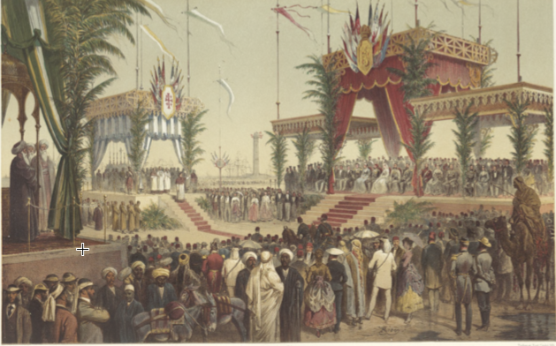
A bord, une suite d’empereurs, de princes et de princesses mais aussi Ch. Gounod, Th. Gautier, Pierre Garnier, Henrik Ibsen, une trentaine de journalistes et bien sûr à bord de l’Aigle, à côté de l’Impératrice Eugénie, Ferdinand de Lesseps et Auguste Mariette qui rédige pour cette occasion un livreT intitulé : « Itinéraire des invités aux fêtes d’inauguration du canal de Suez ». La foule acclame le yacht impérial, Eugénie, reine de la fête, se déclare passionnée par les antiquités et annonce à Mariette qu’elle compte bien, après les cérémonies, pousser jusqu’à Assouan et Louqsor. L’impératrice lui prend trois semaines de son temps, elle « est charmante et pleine de prévenances aimable pour moi, mais je commence à me faire vieux et à trouver que rien ne remplace la tranquillité du chez soi » écrit-il à sa sœur Zoé. Il passera en tout deux mois à faire 10 aller-retours sur le Nil pour guider l’empereur François-Joseph, les princes et la princesse des Pays Bas, Friedrich von Preussen futur Empereur d’Allemagne ; ce dernier est entouré d’éminents égyptologues berlinois, dont le plus renommé, Karl Lepsius et bien entendu, Heinrich Brugsch.⁹

AIDA
Verdi et Mariette : l’un compose l’autre écrit.
L’inauguration du canal de Suez devait être jumelée avec la création d’un opéra grandiose, composé par le maestro des maestros : Guiseppe Verdi. Verdi a posé ses conditions : 150.000 francs payables à la signature chez Rothschild à Paris et 150.000 à la remise de la partition. Avec l’accord du Khédive, Mariette se rend à Paris pour la signature du contrat. Mais Verdi ne respectera pas la date et la guerre franco prussienne retardera la livraison des décors et des costumes, bloqués à Paris. La première représentation d’Aïda au Caire a finalement lieu le 23 décembre 1871. Une nouvelle fois Mariette ne ménage pas son temps pour faire de cet opéra un triomphe : c’est lui qui écrira Aïda, (reconstitution vivante de l’Egypte ancienne sous la XXème dynastie, avec ses fastes, son cérémonial religieux, ses costumes militaires, ses élans populaires) ; c’est encore lui qui dessine les costumes et esquisse les décors (dessins et aquarelles aujourd’hui à la BN de Paris). Rien n’est laissé au hasard, tout est conforme à la vérité historique. Les échanges avec et la costumière parisienne, Mlle Baron, font trembler les murs : le perfectionniste ne laisse rien passer, ce qui donne selon les témoins présents quelques scènes cocasses : « Non, non, et non mademoiselle. Cela ne va pas du tout ! Regardez ! Cette robe ne ressemble pas à mon croquis. Le devant doit s’arrêter en dessous des seins ! Et elle n’a plus rien d’égyptien ! Voyez-moi ce drapé ! Aïda ne peut pas ressembler à une duchesse de l’Empire ! »¹⁰. Le lillois, Edouard Desplechin crée le décor du deuxième acte, ci-dessous : l’entrée dans Thèbes où sur scène deux Radames entrent en vainqueurs au son de « Toujours retentissez Trompettes solennelles, faisons régner la Paix, l’Amour au fond des cœurs ».
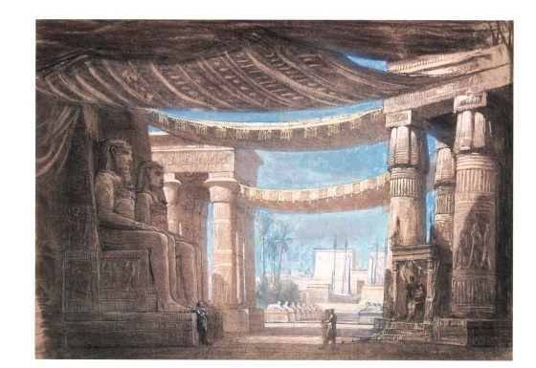.
La Maison Méert à Lille propose une glace nommée Aïda à partir de 1876.

Auguste Mariette est maintenant couvert d’honneurs :
1852 Chevalier de la Légion d’Honneur, Officier en 1867 et Commandeur en 1878
1855 Croix de l’Aigle Rouge à Berlin
1857 Croix des Saints Maurice–Lazare à Turin
Membre Correspondant de l’Académie des Beaux-Arts de Rio de Janeiro
1878 Membre ordinaire de l’Académie des Inscriptions et Belles-Lettres, il était correspondant depuis 1863
1879 Le Khédive Ismaïl Pacha lui confère le titre de PACHA.
Mais c’est alors un homme fatigué, usé par une vie en perpétuel mouvement et par une santé fragile : il est diabétique avec complications ophtalmologiques depuis de longues années. Il s’éteint au Caire le 18 janvier 1881, les fidèles amis sont à son chevet et veillent sur lui jusqu’au dernier souffle, comme le racontera plus tard H. Brugsch dans ses mémoires, mentionnant aussi les 1.000 lettres reçues de son vieil ami Auguste¹². L’Egypte fait à Auguste Mariette des obsèques quasi-royales et en 1904 lui dresse un somptueux monument au pied même du musée qu’il a fondé.

La ville de Boulogne sur Mer honore Auguste Mariette

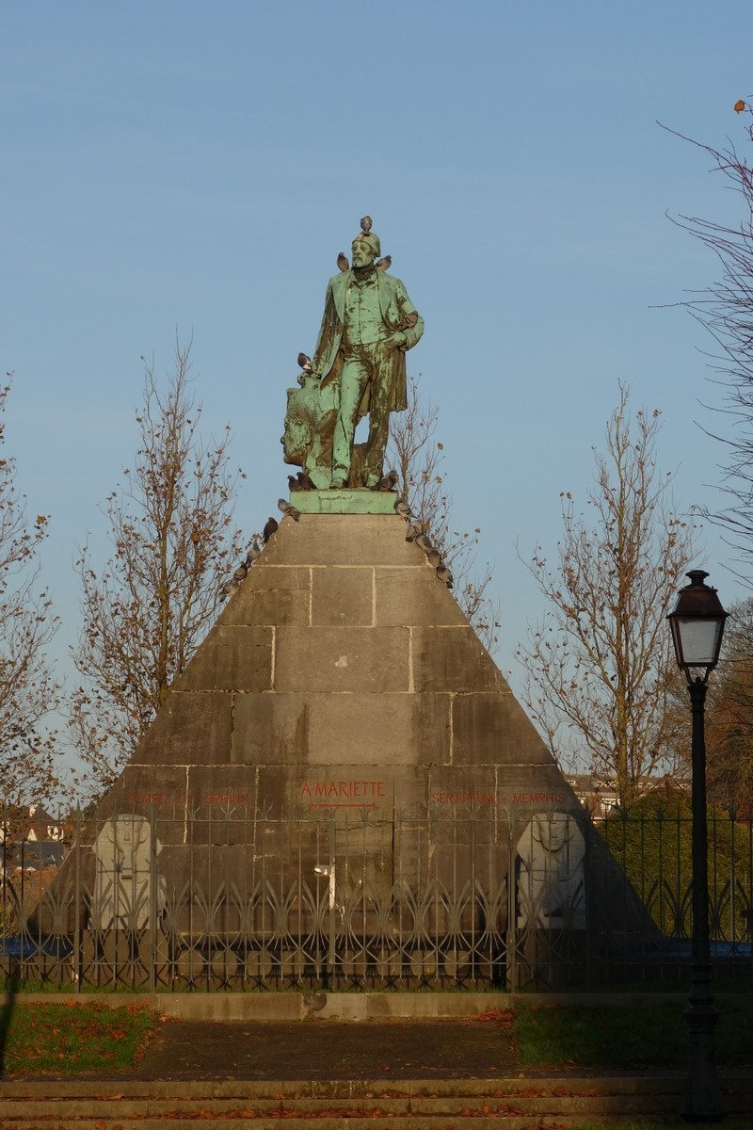
Un an après la mort de Mariette, en 1882, la ville de Boulogne lui dresse une statue en bas des remparts, à deux pas du 4 rue de la balance où il est né le 11 février 1821. Déjà de son vivant, en 1859, Mariette avait organisé une exposition au musée de Boulogne en souvenir de la modeste galerie où adolescent il eut ses premiers contacts avec l’Egypte. En 1871, pour fêter les 150 ans de sa naissance, la ville lui rend hommage par une belle exposition, renouvelée et enrichie en 2004 dans le cadre de « Lille Capitale Européenne de la Culture » ; c’est alors que la ville ajoutera à deux pas de son monument une réplique de la Barque Solaire exposée au pied de la pyramide de Khéops à Gizeh. Et bien sûr la ville a donné le nom d’Auguste Mariette à son lycée, et un boulevard porte également son nom.

Mariette, l’homme généreux et bon, a pris dans l’histoire la place d’un bâtisseur, il a soulevé littéralement à lui tout seul des montagnes, grâce à sa clairvoyance et à sa persévérance nous pouvons aujourd’hui admirer les trésors de l’Egypte antique dans le somptueux Musée du Caire, musée fondé et enrichi par lui d’année en année, et jusqu’à son dernier souffle. Donnons la dernière parole à Gaston Maspero, son ami et successeur en Egypte : « Si Champollion fut le génie qui a trouvé la clé de l’écriture égyptienne, Mariette a fait sortir des profondeurs du sable, où elle gisait depuis 4000 ans, l’Histoire de l’Egypte. Il a trouvé les Pharaons eux-mêmes. A sa voix ils sont venus ainsi que les reines d’Egypte toutes couvertes de leur somptueux bijoux »

Bibliographie
Il existe de très nombreuses publications de et sur Auguste Mariette, un grand nombre étant disponibles sur le site de la BNF Gallica
1 – Préface de J-Claude Simoën pour la ré-édition du livre « Mariette – Pacha auteur, Itinéraire de la Haute Egypte comprenant une description des monuments antiques des rives du Nil entre le Caire et la première Cataracte », Les Editions, 1900
2 – Le Sérapéum de Memphis par Auguste Mariette-Pacha, publié d’après le manuscrit de l’auteur par Gaston Maspero, professeur au Collège de France, directeur général des musées d’Egypte. Paris, Vieweg, 1882
3 – Strabon, livre XVII, page 807
4 – Album (à la BM de Lille, cote 52537, consultable sur place avec accréditation)

5 – Les aventures d'Émile Guimet (1836-1918). Un industriel voyageur de H. de Beaumont Ed. Arthaud 2014
6 - Lettre à M.E. Desjardins 30 mars 1874
7 - Elisabeth David, Mariette Pacha, Ed. Pygmalion 1994, et Gilles Lambert, Auguste Mariette, Ed. JC Lattès 1997
9 - Archives d’Edouard Mariette (demi-frère d’Auguste, souvenirs personnels). Ed. Ch. Jouve Paris 1904 [disponible à la BM Lille cote 110665]
10 - Elisabeth David : Mariette Pacha, Ed Pygmalion 1994
11 - Heinrich Brugsch Mein Leben und mein Wandern, Ed. Allgemeiner Verlag für deutsche Litteratur 1894, Berlin, Zweite Auflage

Crédits Photo

N° 1 et 2 Portrait posthume de Mariette Pacha par F. Buret - Momie : Collection du Château Musée de Boulogne sur Mer

N° 3 – Maxime du Camp - Album (à la BM de Lille, cote 52537, consultable sur place avec accréditation)

N° 4 Aquarelle de la main d’Auguste Mariette, lui-même est dans ce dessin, assis sur une pierre du Sphinx

N° 5 Collier de la Reine Aahotep en ligne : http://egyptophile.blogspot.fr/2015/02/mariette-se-bat-pour-recuperer-le.html?q=ahhotep

N° 6 Inauguration du Canal de Suez, Voyage des souverains, la Tribune des Souverains”, 1869, par Edouard Riou (1833 - 1900)

N° 7 Décor d’Eugène Desplechin Paris Bibliothèque nationale Catalogue - Exposition Egyptomania Louvre 1994

N° 8 Statue de Mariette à Boulogne sur Mer M.A. Henichart

